Accés al blog: https://torneoligacelestial.wordpress.com/
Adjunto captures per veure més gran la informació.
- Analitza el fitxer RSS generat per Wordpress. Quina és la seva estructura i les seves etiquetes? (Cal fer zoom)
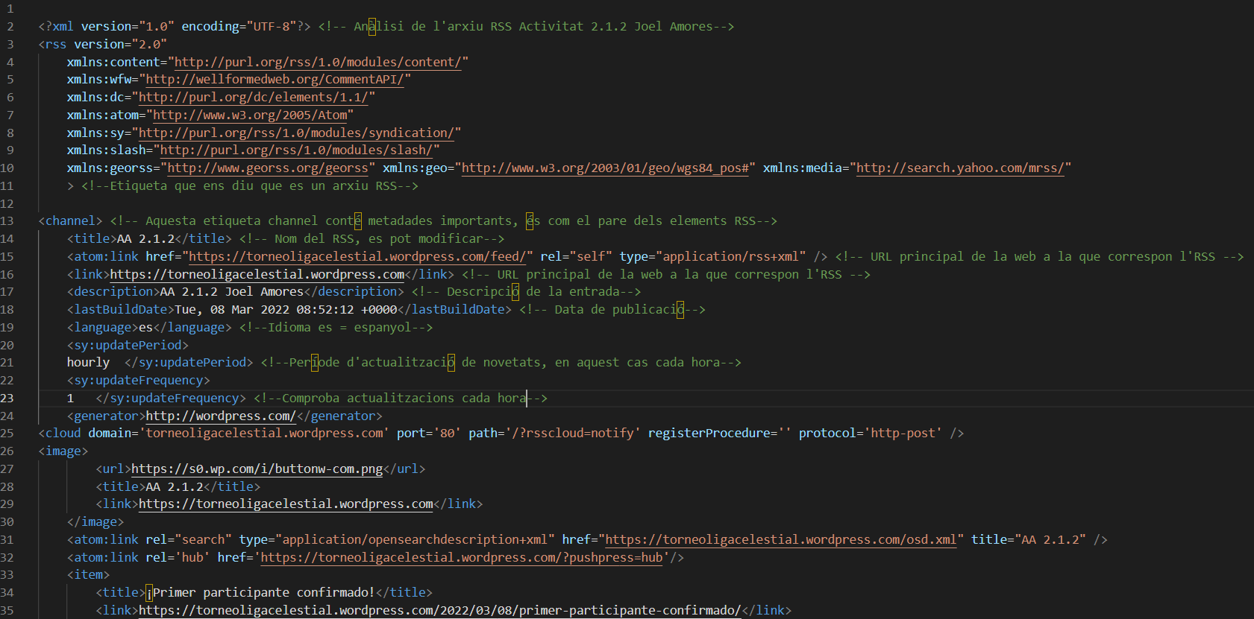
- Tria un agregador de notícies com "Feeder" a Chrome o aplicacions com Feedly, FlipBoard, Netvibes, etc. i utilitza'l per sindicar-te al teu blog i/o als dels teus companys. Guarda captures de pantalla que justifiquin la correcta sindicació.
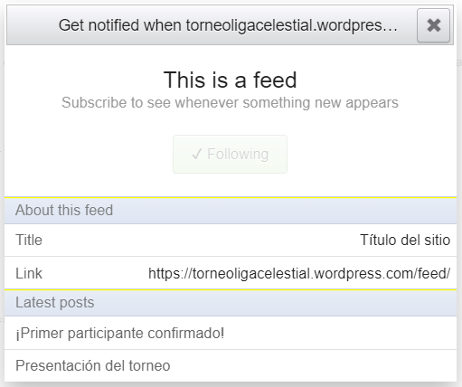

- Afegeix un nou post i comprova que l'agregador ha actualitzat el contingut del teu channel adientment. Fes la captura de pantalla que justifiqui aquest canvi.
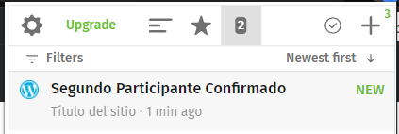
- Guarda novament el fitxer xml amb el nou contingut actualitzat. On s'ha posicionat aquest nou post? Per què? Si comparem els fitxers, com han canviat?

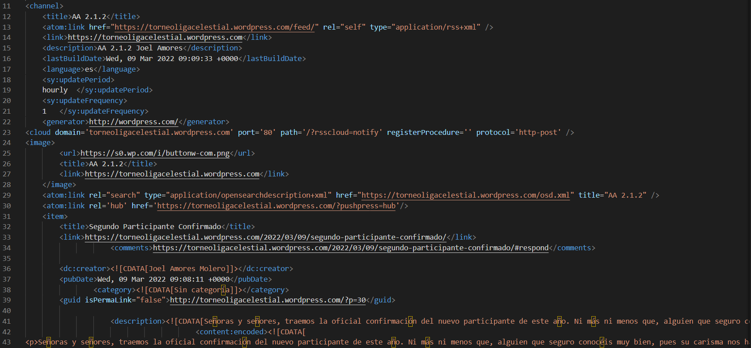
L’arxiu .rss ara conté les dades de la nova actualització.
La nova entrada surt primer, a la part superior, perquè és més fácil veure la informació i no cal fer scroll fins abaix del tot.
El fitxer antic i el nou són iguals en estructura, l’únic canvi es la nova entrada a la part superior.

